УТВЕРЖДЕНО

-022А 01.М-ЛУ к Договору № 2 от 02.04.06

Разработка электронной книги служебных контактов

Техническое задание

02068120.508100.027-02 2А 01.М

Листов 4

2025

**1 Введение**

Наименование: Автоматизированная информационная система Детская поликлиника, «АИС» Детская поликлиника

Краткая характеристика: Система предоставляет возможность введения информации в удобной форме, с возможностью её сохранения на сервере.

**2 Основание для разработки**

Документы: План разработки.

Организация: Детская поликлиника. Дата утверждения 30.01.2025

**3 Назначение разработки**

Функциональное назначение: Обеспечение учета посещений, истории болезни, назначения медикаментов, выписки из поликлиники, детальной информации о человеке (Дата рождения, ФИО, родители, болезни если имеются)

Эксплуатационное назначение: Поддержка работы медицинского персонала и управление пациентами.

4. Требования к программе или программному изделию

**4.1 Требования к функциональным характеристикам**

Учёт пациентов.

Запись на прием к врачам.

Ведение электронной медицинской карты.

Назначение медикаментов

**4.2 Требования к надежности**

Надежное функционирование системы, защита от несанкционированного доступа и контроль данных.

Автоматическое резервирование данных каждые 12 часов.

Быстрое восстановление системы после сбоев (время восстановления не должно превышать 1 часа).

**4.3 Условия эксплуатации**

Оборудование должно функционировать в условиях офисного помещения с поддержкой скоростного интернета, а также электропитание (220В)

**4.4 Требования к составу и параметрам технических средств**

Сервера для хранения всей информации и поддержки функционала, рабочие станции и сетевая инфраструктура

Сервер: не менее 16 ГБ ОЗУ, 4 процессора, SSD объемом от 1 ТБ.

Рабочие станции: не менее 8 ГБ ОЗУ, процессор не ниже Intel Core i5.

**4.5 Требования к информационной и программной совместимости**

Совместимость с существующими базами данных (1С, Excel, SQL server) и серверами (Windows Server, Linux).

Поддержка стандартных форматов обмена данными (XML, CSV, Word, Visio).

**4.6 Требования к маркировке и упаковке**

Программа сохраняется на установочном носителе и в будущем устанавливается на системы.

**4.7 Требования к транспортированию и хранению**

USB-носители, облачные хранилища, Жесткий диск.

**5 Требования к программной документации**

Пользовательская документация: руководство пользователя, инструкции по использованию.

Техническая документация: инструкции по установке и настройке системы.

**6 Технико-экономические показатели**

Оценка экономической эффективности: планируемая экономия времени на административные задачи.

Предполагаемая годовая потребность в программном обеспечении: 2000 пациентов в месяц.

**7 Стадии и этапы разработки**

Подготовительный этап: 01.02.2025 - 01.03.2025. (Подготовка документов, оборудования);

Этап проектирования: 02.03.2025 - 01.05.2025. (Наброски, вайрфрейм);

Этап разработки: 02.05.2025 - 01.09.2025. (Начало разработки приложения);

Этап тестирования и внедрения: 02.09.2025 - 01.10.2025. (Окончание разработки, тестирования, проверки и упаковка продукта).

**8 Порядок контроля и приемки**

Виды испытаний: функциональное, нагрузочное тестирование.

Общие требования к приемке работы: соответствие системы заложенным требованиям и срокам.

**9 Приложения**

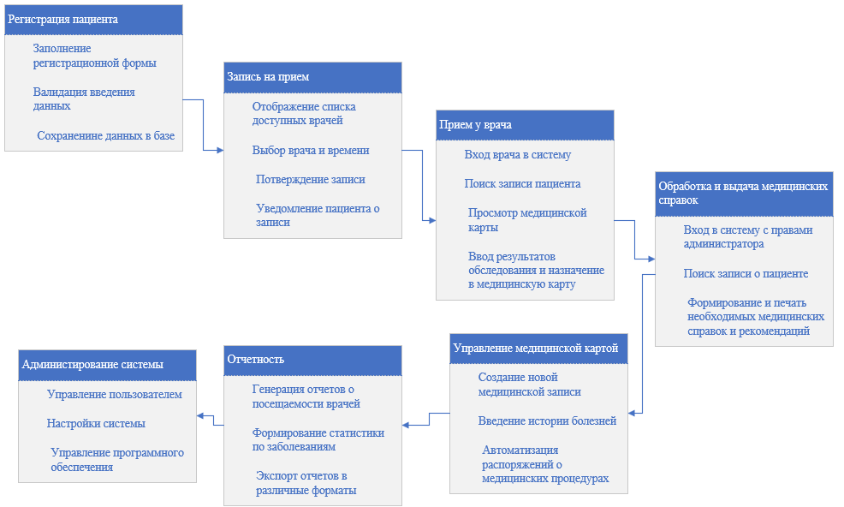

Рис. 1. Алгоритм работы системы